協助填寫「國中學生生涯輔導紀錄手冊」
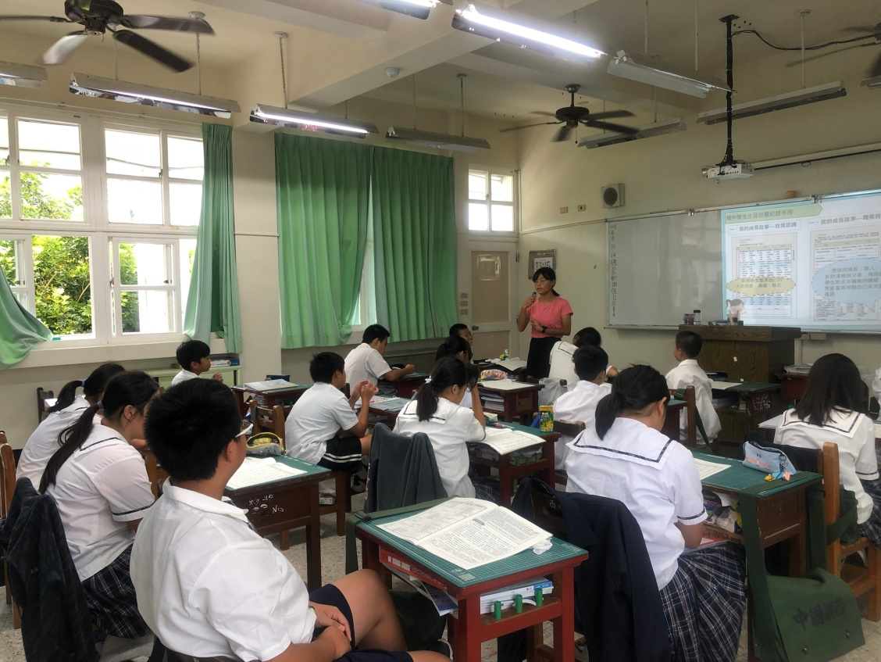
照片說明：專輔教師引導學生撰寫生涯輔導記錄手冊。

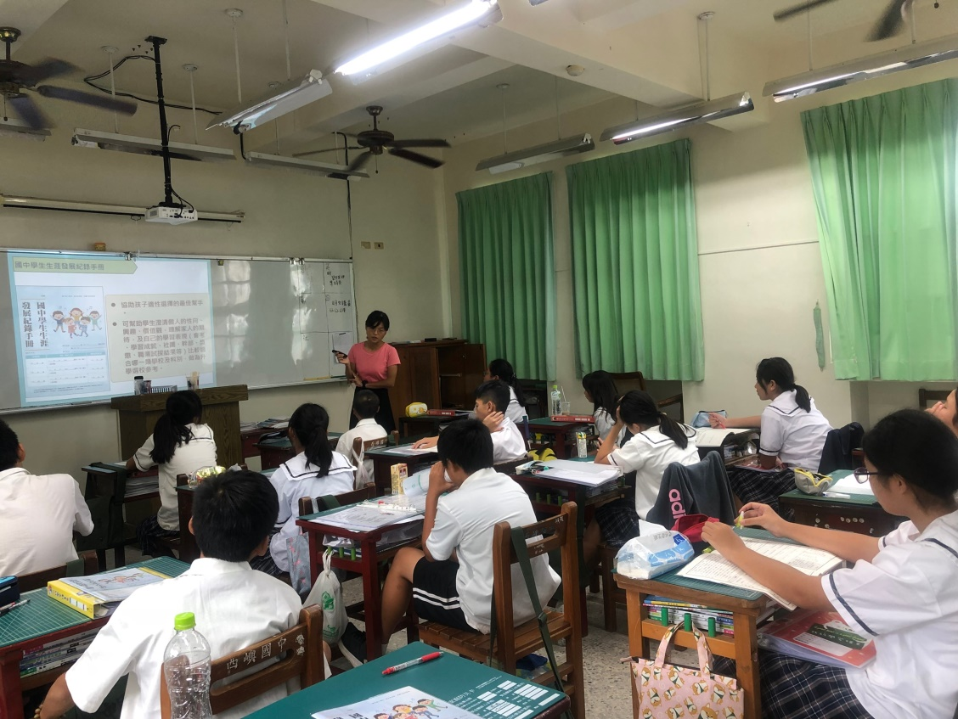
照片說明：專輔教師引導學生撰寫生涯輔導記錄手冊。
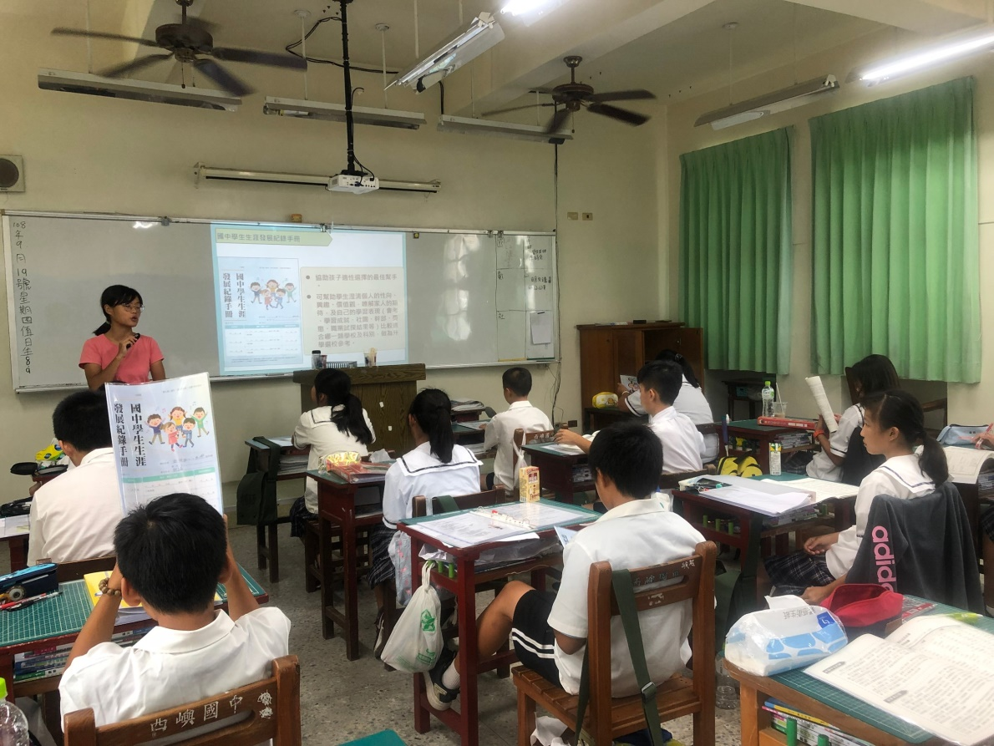
照片說明：學生撰寫生涯輔導手冊。

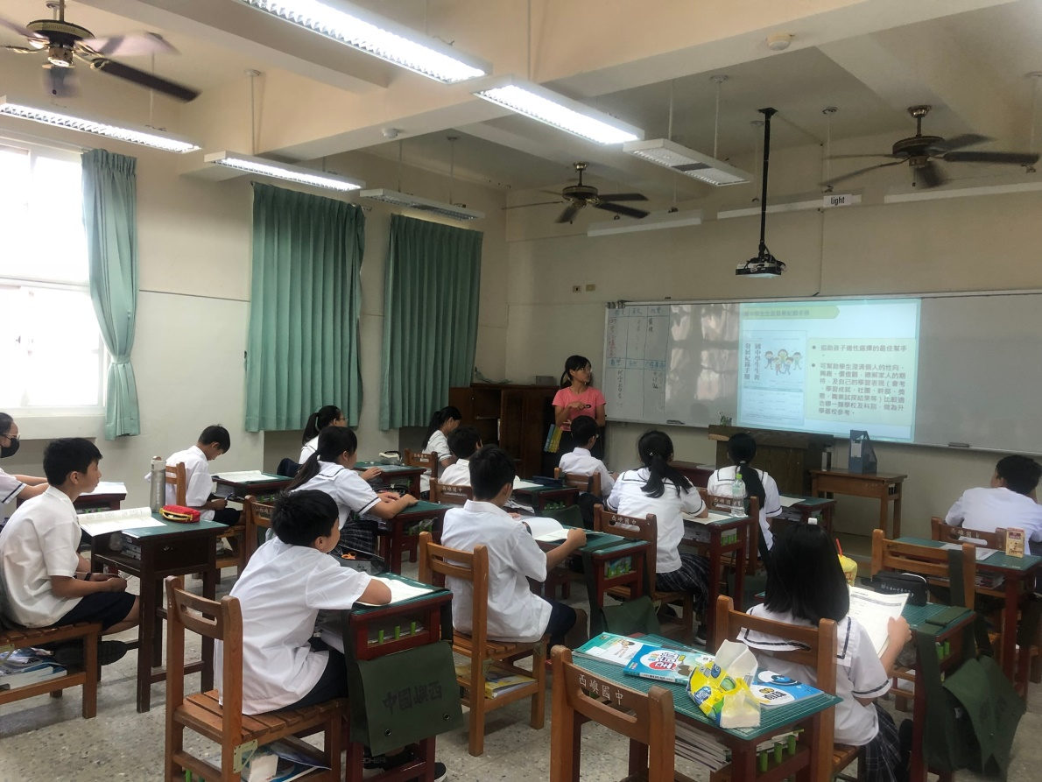
照片說明：學生撰寫生涯輔導手冊。
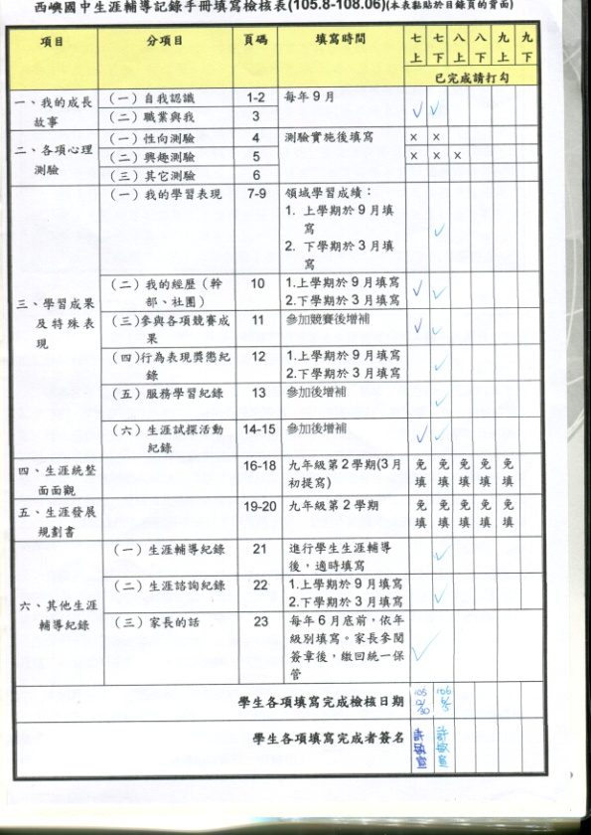 | 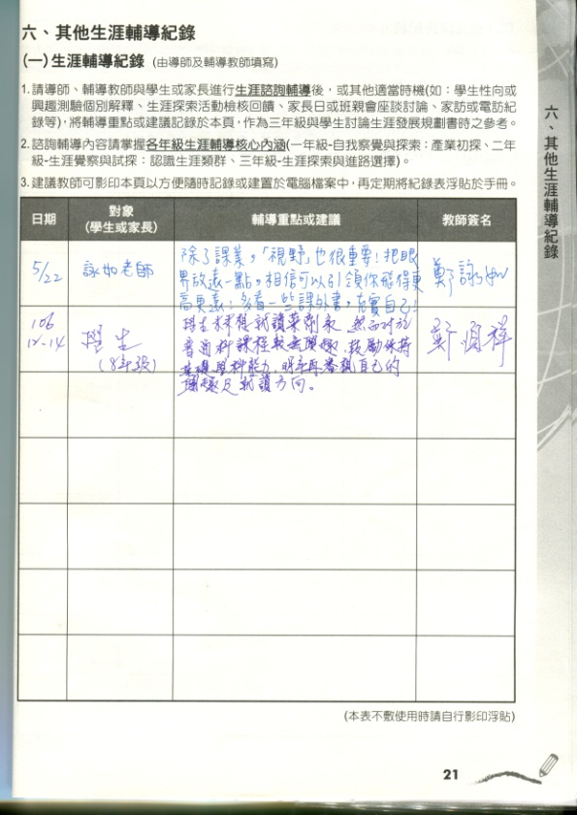
照片說明：學生撰寫生涯輔導記錄手冊情形。

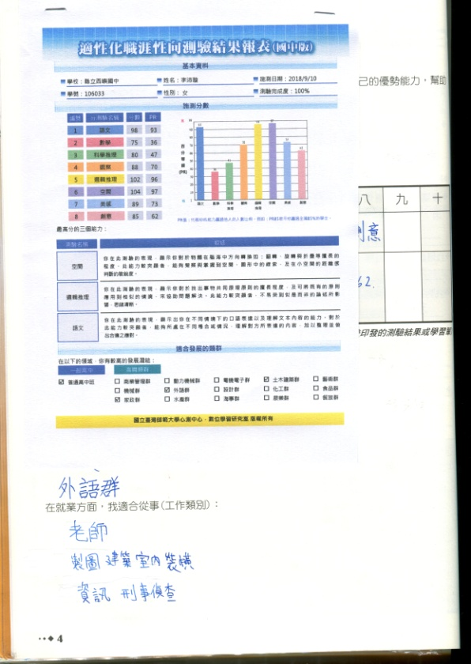 | 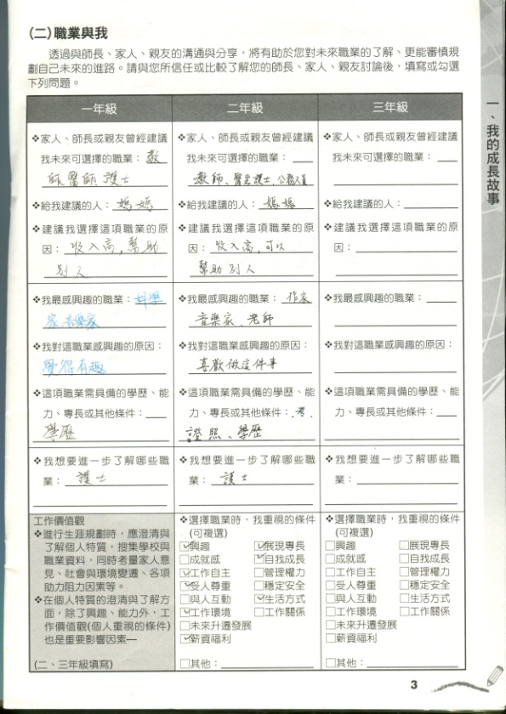
照片說明：學生撰寫生涯輔導記錄手冊情形。

澎湖縣立西嶼國民中學108學年度生涯發展教育
國中學生生涯輔導紀錄手冊建置與管理實施計畫
一、依據
（一）教育部國民中小學九年一貫課程綱要重大議題（生涯發展教育）。
（二）本校生涯發展教育年度實施計畫。
二、目的
（一）透過系統性的生涯輔導紀錄手冊建置與管理，幫助學生認識自己、清楚自己與環境的互動關係，以及掌握足夠的生涯資訊，訂定適切於自己的生涯目標。
（二）藉由生涯輔導紀錄手冊內容分析，協助學生建立生涯計畫概念、抉擇生涯進路，並做好生涯規劃之預備。
（三）整合生涯輔導紀錄手冊之學生、家長、導師及輔導教師意見，充分提供學生生涯進路建議，以期完整紀錄生涯歷程。
三、辦理單位
（一）主辦單位：輔導室。
（二）協辦單位：教務處、學務處、總務處、各領域教師、導師、輔導教師。
四、辦理時程
國民中學七至九年級全學年。
五、執行要領
（一）辦理本校教師研習活動，強化生涯輔導紀錄手冊建置的必要性，並請導師及輔導教師、生涯課教師共同指導學生完成生涯輔導紀錄手冊。
（二）整合各處室所辦理之各項學生資料，充分提供生涯輔導紀錄手冊所需學生學業紀錄、生活記錄及生涯紀錄等資訊。
（三）輔導室協同輔導活動、輔導教師、專輔教師，結合生涯發展理論及學校生涯發展教育課程及活動，研擬學生生涯輔導紀錄手冊所需生涯資訊，作為學生填寫生涯輔導紀錄手冊之參考。
（四）結合家長日或親職講座說明生涯輔導紀錄手冊建置對學生生涯規劃的重要性，並請家長共同督導學生完成。
（五）本手冊於學生轉出本校時，應連同相關輔導紀錄寄送轉入學校。如轉入本校時，應確實查核生涯輔導紀錄手冊之紀錄情形。
六、實施方式
（一）生涯輔導紀錄手冊由七年級開始建置，八、九年級持續新增、保管、維護，並於九年級落實運用以協助學生進行生涯進路建議。
（二）生涯輔導紀錄手冊由輔導室保管，管理機制同輔導紀錄B表(個人資料需保密)，輔導活動、生涯任課教師或學生有需求時可向輔導室索取使用。
（三）部份紀錄內容除於輔導活動、生涯課程中進行之外，由導師利用空白課程與導師時間指導學生填寫，相關填寫時間、填寫內容及協助者如實施內容。
（四）各學期末與生涯檔案一同進行查閱並追蹤管理，並於學生畢業時由學生自行帶回保管。
（五）導師及輔導、輔導教師需運用學生涯輔導紀錄手冊指導學生生涯進路分析與抉擇。

七、實施內容
(一)九年級(106 學年度入學)
1.學生填寫部份
填寫時間 | 頁碼 | 填寫項目 |  | 協助者
七年級第1學期 | 1-2 | 自我認識 |  | 導師
 | 10 | 我的經歷
 | 14-15 | 生涯試探活動紀錄 |  | 輔導教師
 | 11 | 參與各項競賽成果 |  | 導師
 | 12 | 行為表現獎懲紀錄
 | 13 | 服務學習紀錄
 | 22 | 生涯諮詢紀錄
七年級第2學期 | 3 | 職業與我 |  | 輔導活動教師
 | 7-9 | 我的學習表現 |  | 導師
 | 10 | 我的經歷
 | 14-15 | 生涯試探活動紀錄 |  | 輔導教師
 | 11 | 參與各項競賽成果 |  | 導師
 | 12 | 行為表現獎懲紀錄
 | 13 | 服務學習紀錄
 | 22 | 生涯諮詢紀錄
八年級第1學期 | 1-2 | 自我認識 |  | 導師
 | 7-9 | 我的學習表現
 | 10 | 我的經歷
 | 14-15 | 生涯試探活動紀錄 |  | 輔導教師
 | 11 | 參與各項競賽成果 |  | 導師
 | 12 | 行為表現獎懲紀錄
 | 13 | 服務學習紀錄
 | 22 | 生涯諮詢紀錄
八年級第2學期 | 3 | 職業與我 |  | 輔導教師
 | 4 | 性向測驗
 | 7-9 | 我的學習表現 |  | 導師
 | 10 | 我的經歷
 | 14-15 | 生涯試探活動紀錄 |  | 輔導教師
 | 11 | 參與各項競賽成果 |  | 導師
 | 12 | 行為表現獎懲紀錄
 | 13 | 服務學習紀錄
 | 22 | 生涯諮詢紀錄
九年級第1學期(10月中旬) | 1-2 |  | 自我認識 | 輔導教師
 | 7-9 |  | 我的學習表現 | 導師
 | 10 |  | 我的經歷
 | 14-15 |  | 生涯試探活動紀錄 | 輔導教師
 | 11 |  | 參與各項競賽成果 | 輔導教師
 | 12 |  | 行為表現獎懲紀錄 | 導師
 | 13 |  | 服務學習紀錄
 | 22 |  | 生涯諮詢紀錄 | 全校教師
九年級第2學期(3月) | 3 |  | 職業與我 | 輔導活動教師
 | 5 |  | 興趣測驗
 | 7-9 |  | 我的學習表現 | 導師
 | 10 |  | 我的經歷
 | 14-15 |  | 生涯試探活動紀錄 | 輔導教師
 | 11 |  | 參與各項競賽成果 | 輔導教師
 | 12 |  | 行為表現獎懲紀錄 | 導師
 | 13 |  | 服務學習紀錄 | 輔導教師
 | 16-18 |  | 生涯統整面面觀 | 輔導教師
 | 19-20 |  | 生涯發展建議書 | 家長、導師、輔導教師
 | 22 |  | 生涯諮詢紀錄 | 全校教師

2.家長填寫部份
填寫時間 | 頁碼 | 填寫項目 | 協助者
七年級第2學期(6月中旬) | 23 | 家長的話 | 導師
八年級第2學期(6月中旬) | 23 | 家長的話 | 導師
九年級第2學期(4月中旬) | 19-20 | 生涯發展規劃書 | 導師、輔導教師
 | 23 | 家長的話 | 導師

3.教師填寫部份
填寫時間 | 頁碼 | 填寫項目 | 協助者
有需要即可填寫 | 21 | 生涯輔導紀錄
九年級第2學期(4月中旬) | 19-20 | 生涯發展規劃書 | 學生、家長

(二)八年級(107學年度入學)
1.學生填寫部份
填寫時間 | 頁碼 | 填寫項目 |  | 協助者
七年級第1學期 | 1-2 | 自我認識 |  | 導師
 | 10 | 我的經歷
 | 14-15 | 生涯試探活動紀錄 |  | 輔導教師
 | 11 | 參與各項競賽成果 |  | 導師
 | 12 | 行為表現獎懲紀錄
 | 13 | 服務學習紀錄
 | 22 | 生涯諮詢紀錄
七年級第2學期 | 3 | 職業與我 |  | 輔導教師
 | 7-9 | 我的學習表現 |  | 導師
 | 10 | 我的經歷
 | 14-15 | 生涯試探活動紀錄 |  | 輔導教師
 | 11 | 參與各項競賽成果 |  | 導師
 | 12 | 行為表現獎懲紀錄
 | 13 | 服務學習紀錄
 | 22 | 生涯諮詢紀錄
八年級第1學期 | 1-2 | 自我認識 |  | 輔導教師
 | 7-9 | 我的學習表現 |  | 導師
 | 10 | 我的經歷
 | 14-15 | 生涯試探活動紀錄 |  | 輔導教師
 | 11 | 參與各項競賽成果 |  | 導師
 | 12 | 行為表現獎懲紀錄
 | 13 | 服務學習紀錄 |  | 輔導教師
 | 22 | 生涯諮詢紀錄 |  | 全校教師
八年級第2學期 | 3 | 職業與我 |  | 輔導教師
 | 4 | 性向測驗
 | 7-9 | 我的學習表現 |  | 導師
 | 10 | 我的經歷
 | 14-15 | 生涯試探活動紀錄 |  | 輔導教師
 | 11 | 參與各項競賽成果 |  | 導師
 | 12 | 行為表現獎懲紀錄
 | 13 | 服務學習紀錄
 | 22 | 生涯諮詢紀錄 |  | 全校教師
九年級第1學期(10月中旬) | 1-2 |  | 自我認識 | 輔導教師
 | 7-9 |  | 我的學習表現 | 導師
 | 10 |  | 我的經歷
 | 14-15 |  | 生涯試探活動紀錄 | 輔導教師
 | 11 |  | 參與各項競賽成果 | 導師
 | 12 |  | 行為表現獎懲紀錄
 | 13 |  | 服務學習紀錄 | 輔導教師
 | 22 |  | 生涯諮詢紀錄 | 全校教師
九年級第2學期(3月) | 3 |  | 職業與我 | 輔導教師
 | 5 |  | 興趣測驗
 | 7-9 |  | 我的學習表現 | 導師
 | 10 |  | 我的經歷
 | 14-15 |  | 生涯試探活動紀錄 | 輔導教師
 | 11 |  | 參與各項競賽成果 | 導師
 | 12 |  | 行為表現獎懲紀錄
 | 13 |  | 服務學習紀錄 | 輔導教師
 | 16-18 |  | 生涯統整面面觀 | 輔導教師
 | 19-20 |  | 生涯發展建議書 | 家長、導師、輔導教師
 | 22 |  | 生涯諮詢紀錄 | 全校教師

2.家長填寫部份
填寫時間 | 頁碼 | 填寫項目 | 協助者
七年級第2學期(6月中旬) | 23 | 家長的話 | 導師
八年級第2學期(6月中旬) | 23 | 家長的話 | 導師
九年級第2學期(4月中旬) | 19-20 | 生涯發展規劃書 | 導師、輔導教師
 | 23 | 家長的話 | 導師

3.教師填寫部份
填寫時間 | 頁碼 | 填寫項目 | 協助者
有需要即可填寫 | 21 | 生涯輔導紀錄
九年級第2學期(4月中旬) | 19-20 | 生涯發展規劃書 | 學生、家長

(三)七年級(108學年度入學)
1.學生填寫部份
填寫時間 | 頁碼 | 填寫項目 |  | 協助者
七年級第1學期 | 1-2 | 自我認識 |  | 導師
 | 10 | 我的經歷
 | 14-15 | 生涯試探活動紀錄 |  | 輔導教師
 | 11 | 參與各項競賽成果 |  | 導師
 | 12 | 行為表現獎懲紀錄
 | 13 | 服務學習紀錄 |  | 輔導教師
 | 22 | 生涯諮詢紀錄 |  | 全校教師
七年級第2學期 | 3 | 職業與我 |  | 輔導教師
 | 7-9 | 我的學習表現 |  | 導師
 | 10 | 我的經歷
 | 14-15 | 生涯試探活動紀錄 |  | 輔導教師
 | 11 | 參與各項競賽成果 |  | 導師
 | 12 | 行為表現獎懲紀錄
 | 13 | 服務學習紀錄 |  | 輔導教師
 | 22 | 生涯諮詢紀錄 |  | 全校教師
八年級第1學期 | 1-2 | 自我認識 |  | 輔導教師
 | 7-9 | 我的學習表現 |  | 導師
 | 10 | 我的經歷
 | 14-15 | 生涯試探活動紀錄 |  | 輔導教師
 | 11 | 參與各項競賽成果 |  | 導師
 | 12 | 行為表現獎懲紀錄
 | 13 | 服務學習紀錄 |  | 輔導教師
 | 22 | 生涯諮詢紀錄 |  | 全校教師
八年級第2學期 | 3 | 職業與我 |  | 輔導教師
 | 4 | 性向測驗
 | 7-9 | 我的學習表現 |  | 導師
 | 10 | 我的經歷
 | 14-15 | 生涯試探活動紀錄 |  | 輔導教師
 | 11 | 參與各項競賽成果 |  | 導師
 | 12 | 行為表現獎懲紀錄
 | 13 | 服務學習紀錄
 | 22 | 生涯諮詢紀錄 |  | 全校教師
九年級第1學期(10月中旬) | 1-2 |  | 自我認識 | 輔導教師
 | 7-9 |  | 我的學習表現 | 導師
 | 10 |  | 我的經歷
 | 14-15 |  | 生涯試探活動紀錄 | 輔導教師
 | 11 |  | 參與各項競賽成果 | 導師
 | 12 |  | 行為表現獎懲紀錄
 | 13 |  | 服務學習紀錄 | 輔導教師
 | 22 |  | 生涯諮詢紀錄 | 全校教師
九年級第2學期(3月) | 3 |  | 職業與我 | 輔導教師
 | 5 |  | 興趣測驗
 | 7-9 |  | 我的學習表現 | 導師
 | 10 |  | 我的經歷
 | 14-15 |  | 生涯試探活動紀錄 | 輔導教師
 | 11 |  | 參與各項競賽成果 | 導師
 | 12 |  | 行為表現獎懲紀錄
 | 13 |  | 服務學習紀錄 | 輔導教師
 | 16-18 |  | 生涯統整面面觀 | 輔導教師
 | 19-20 |  | 生涯發展建議書 | 家長、導師、輔導教師
 | 22 |  | 生涯諮詢紀錄 | 全校教師

2.家長填寫部份
填寫時間 | 頁碼 | 填寫項目 | 協助者
七年級第2學期(6月中旬) | 23 | 家長的話 | 導師
八年級第2學期(6月中旬) | 23 | 家長的話 | 導師
九年級第2學期(4月中旬) | 19-20 | 生涯發展規劃書 | 導師、輔導教師
 | 23 | 家長的話 | 導師

3.教師填寫部份
填寫時間 | 頁碼 | 填寫項目 | 協助者
有需要即可填寫 | 21 | 生涯輔導紀錄
九年級第2學期(4月中旬) | 19-20 | 生涯發展規劃書 | 學生、家長

八、經費來源及概算：由本校108學年度生涯發展教育實施計畫項下支應。

九、預期成效
（一）量化部分：1.學生畢業前每人能完成一本個人專屬的生涯輔導紀錄手冊。

（二）質性部分：1.學生能透過生涯輔導紀錄手冊建置，更清楚自己的性向、興趣、特質與專長。
2.學校能實際運用生涯輔導紀錄手冊，正確指導學生生涯進路分析與建議。
十、查閱方式依本校生涯檔案查閱實施辦法辦理。
十一、本計畫經呈陳校長核可後實施，修正時亦同。

